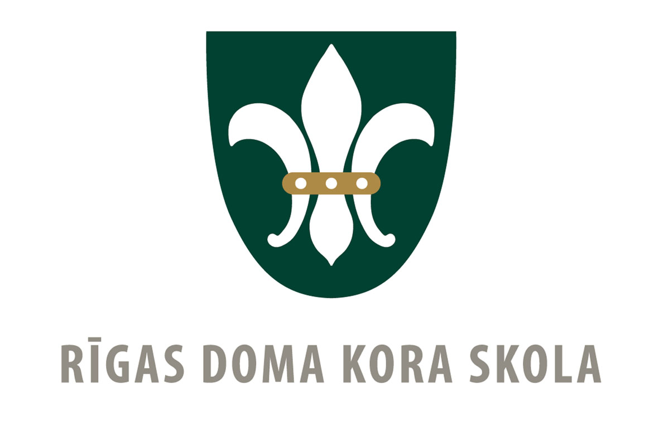

PEDAGOGU PROFESIONĀLĀS KVALIFIKĀCIJAS PILNVEIDES PROGRAMMA (A)
„Jūgendstila fenomens” (12 stundu apjomā)

PIETEIKUMA ANKETA

Norises datums: 2016. gada 13. – 14. jūnijs

Vārds, uzvārds | Personas kods | Darba vieta/ izglītības iestāde | E-pasta adrese | Tālruņa nr.

Lūdzu, nosūtiet AIZPILDĪTU PIETEIKUMU uz e-pasta adresi rdks.kanceleja@gmail.com līdz 9. jūnijam!

